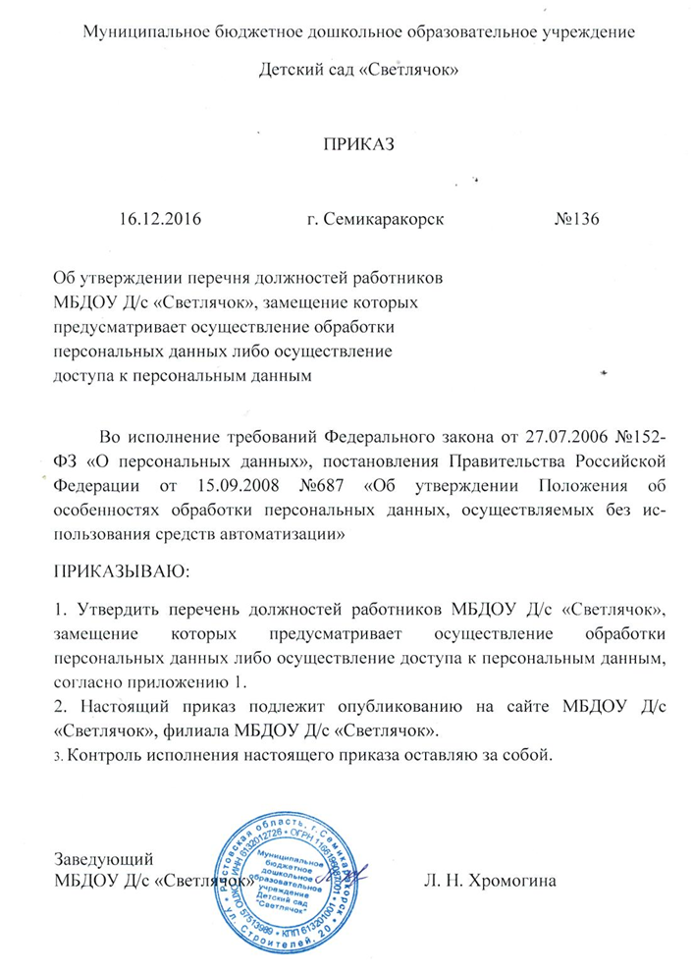

Приложение 1
к приказу от 16.12.2016 № 136

Перечень
должностей работников МБДОУ Д/с «Светлячок», замещение которых предусматривает осуществление обработки персональных данных либо осуществление доступа к персональным данным

- Заведующий МБДОУ Д/с «Светлячок».
- Главный бухгалтер.
- Заведующий филиала МБДОУ Д/с «Светлячок».
- Старший воспитатель

